intellij IDLE 学习笔记

1、外观设置：file→settings→appearance 1

2、用 鼠标滚轮设置代码字体大小 1

3、设置鼠标悬浮提示 2

4、设置自动导包 3

5、设置显示代码行号以及方法间分隔符 4

6、设置忽略大小写提示区分 5

7、设置文件多行显示tabs 6

8、设置默认字体大小及行间距 7

9、设置单行、多行、文档注释的样式 8

10、设置设置工程项目统一编码 9

11、设置自动编译 10

12、常用快捷键 11

### 1、外观设置：file→settings→appearance

### 2、用 鼠标滚轮设置代码字体大小

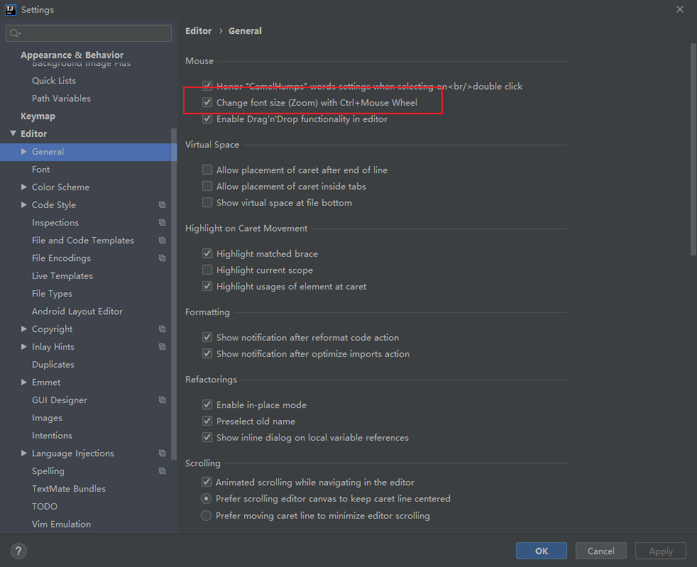

### 3、设置鼠标悬浮提示

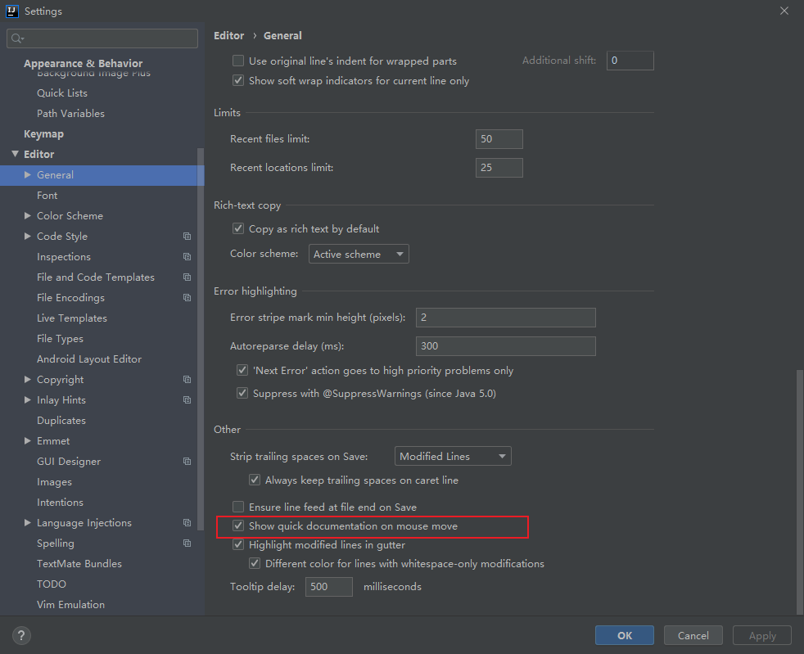

### 4、设置自动导包

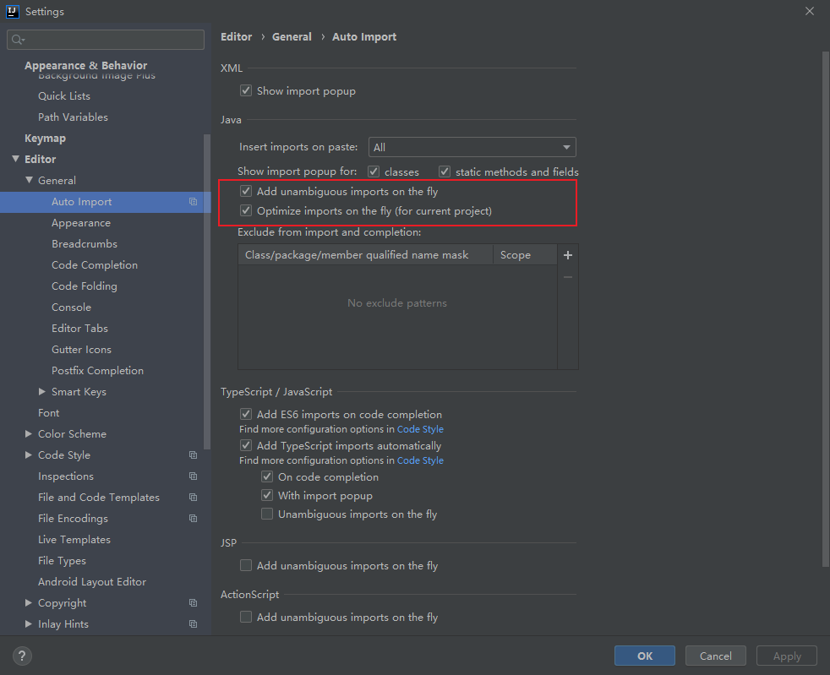

### 5、设置显示代码行号以及方法间分隔符

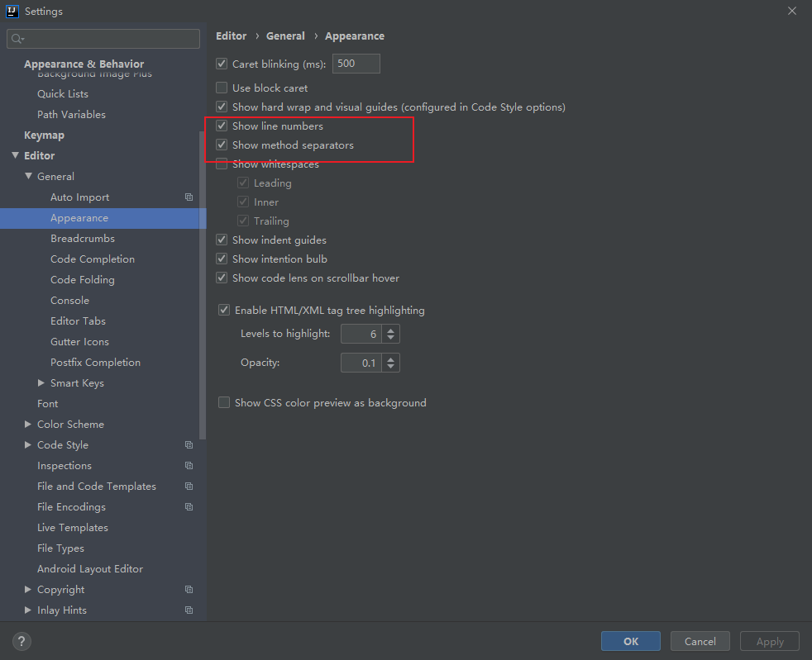

### 6、设置忽略大小写提示区分

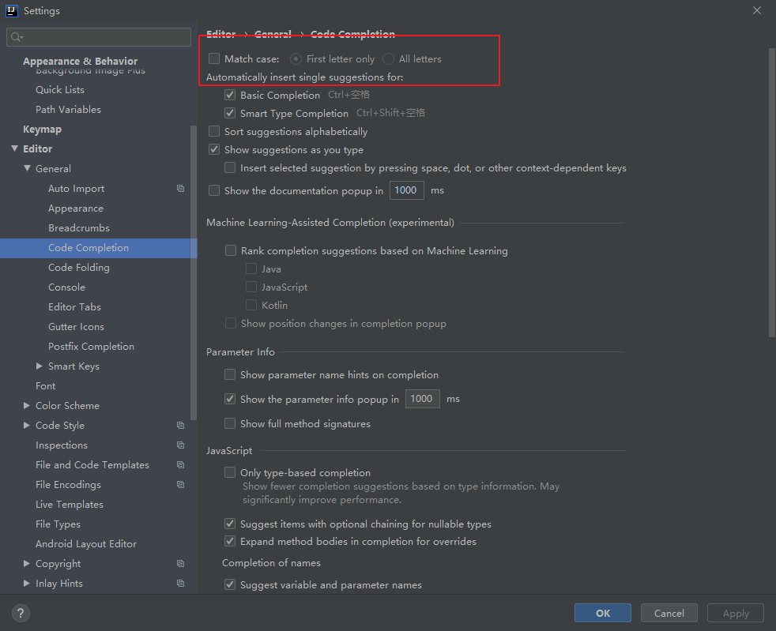

### 7、设置文件多行显示tabs

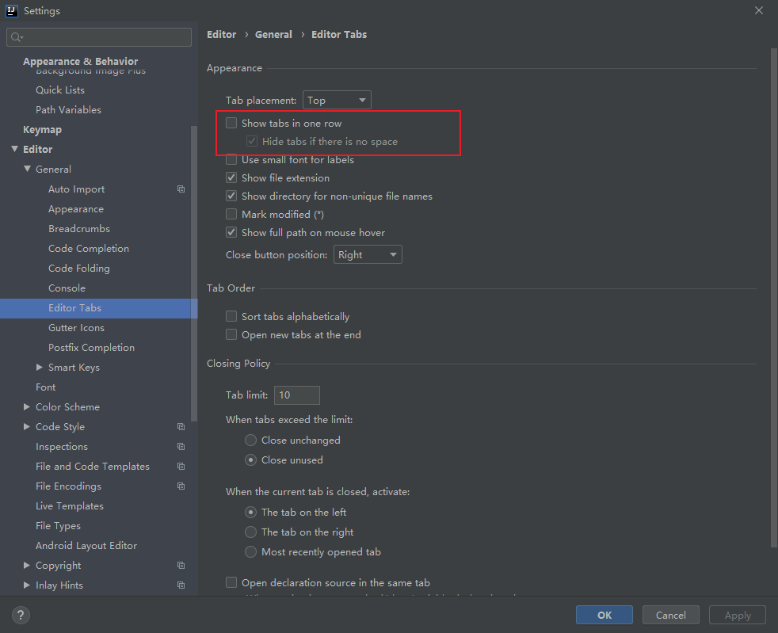

### 8、设置默认字体大小及行间距

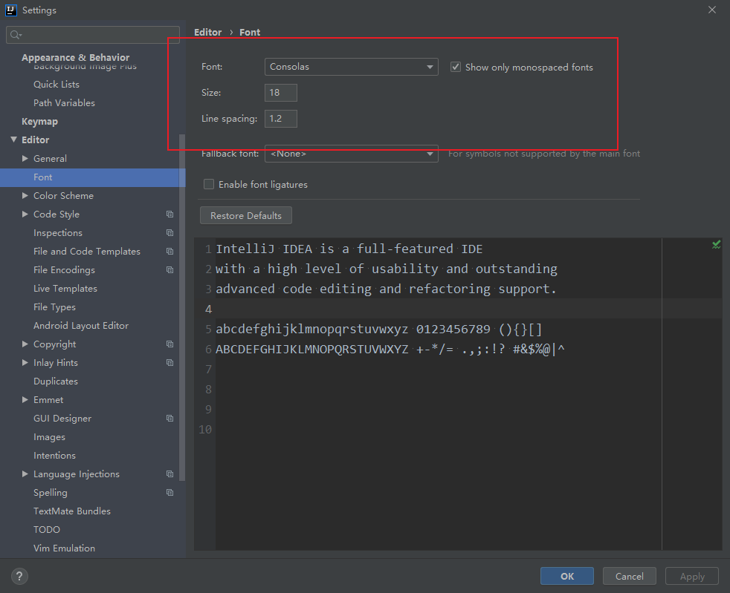

### 9、设置单行、多行、文档注释的样式

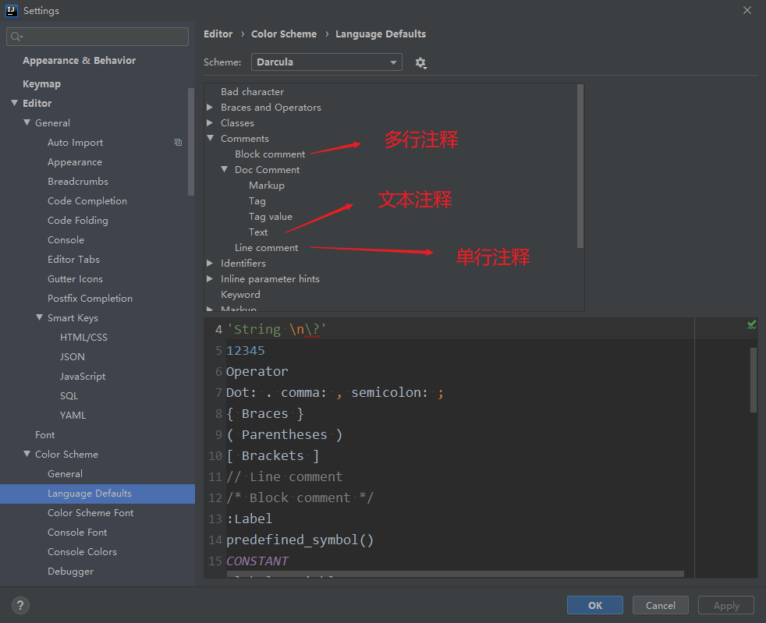

### 10、设置设置工程项目统一编码

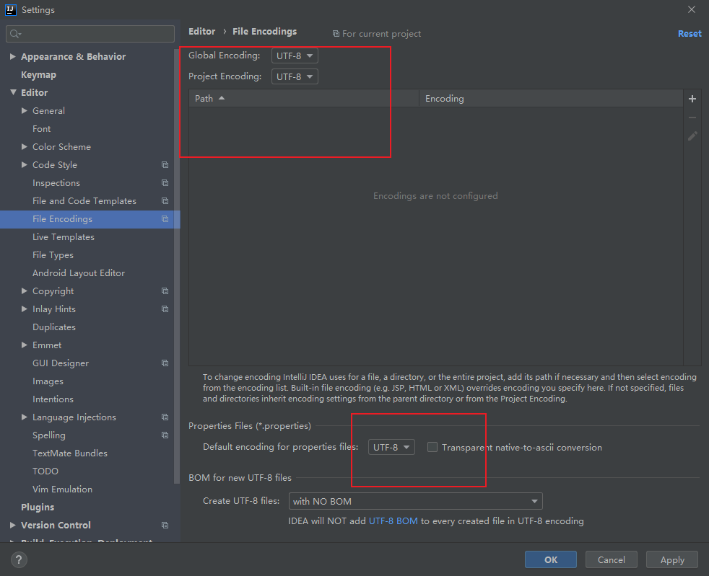

### 11、设置自动编译

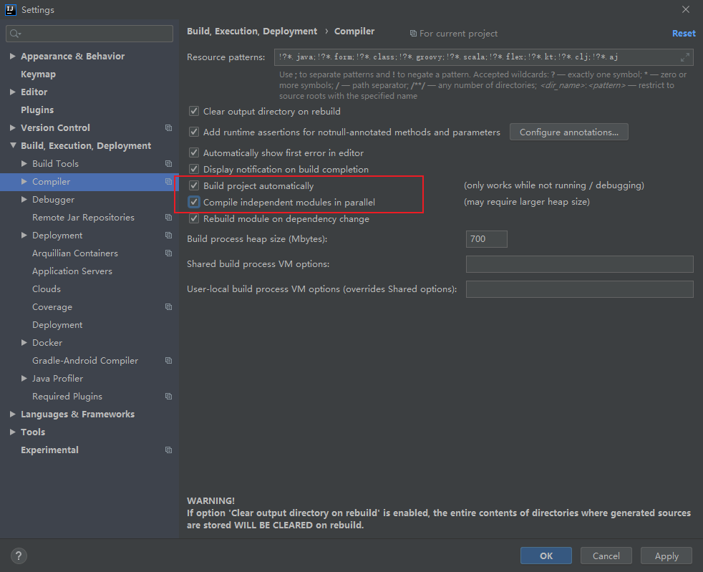

### 12、常用快捷键

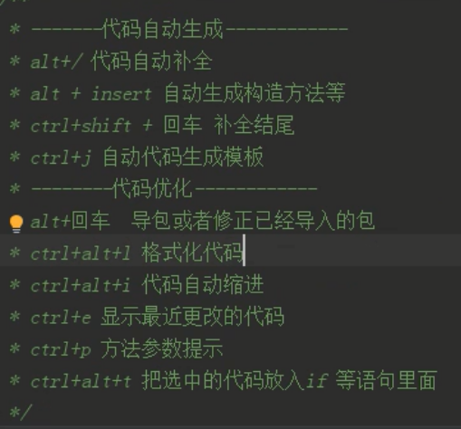

代码自动补全原为ctrl+空格，有冲突，需自改

